东航金融仓单综合交易系统报价终端
作者：陈挺、吴典

仓单综合交易系统总体说明
仓单综合交易是用C/S架构设计，服务端用C++开发，用于响应报价终端或手机app的数据服务请求。客户端则大致分为3类：
1）写数据
从wind读取期货实时行情，根据利率、回购日期等算出仓单的价格，并发给服务器。
2）查询报价
报价终端或手机app，查询单个品种的行情。
3）订阅报价
针对感兴趣的品种进行订阅，服务器向客户端实时推送最新的行情。

报价终端Ui

登陆服务器
测试账号kiiik 密码888888
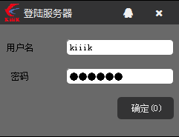

报价终端
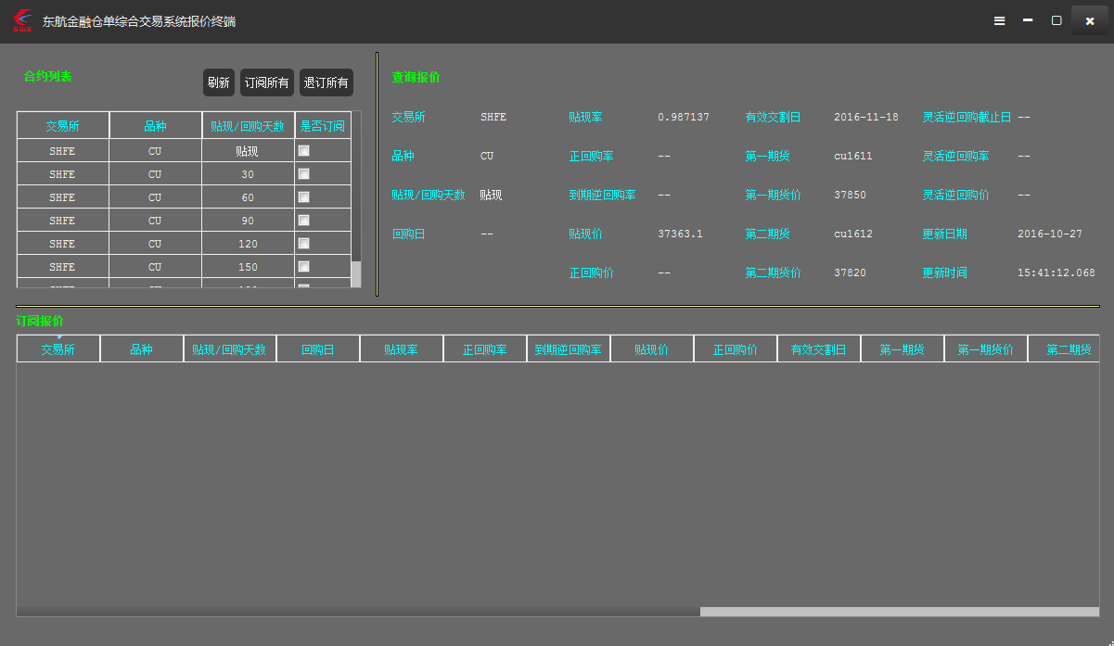

- 合约列表面板： 软件登陆成功或点击刷新按钮，可以取最新的合约列表；单击“是否订阅”列，可以订阅和取消订阅单个品种的行情；另外还提供了订阅和取消订阅所有品种的行情的功能。

- 查询报价面板：用户单击合约列表某一行的时候，会自动查询该行品种的最新报价。

- 订阅报价面板：用于显示所有订阅过的品种的行情，并实时刷新最新数据。

